移动应用开发(android)实训
实训4 注册与登录功能的实现

项目描述：
项目要求 Android Studio 通过 MySQL 数据库实现登录、注册功能。

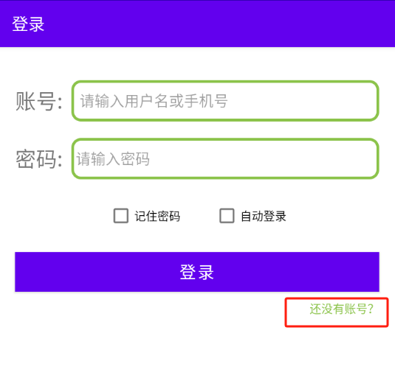

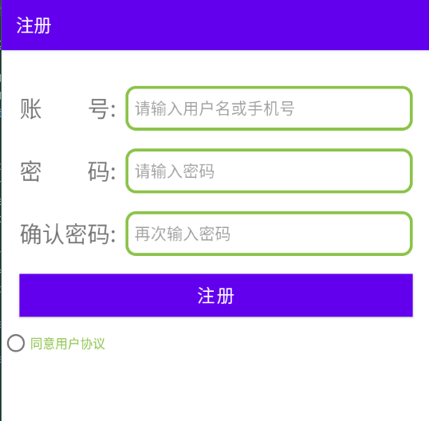

项目目标：
熟练mysql与android 应用的开发的相关步骤与设置
熟练Android在mysql中对数据库的增、删、查、改的相关操作。

实践步骤：
- 连接到 MySQL 数据库服务器
打开 Navicat。
单击“连接”菜单，然后选择“MySQL”。
在“连接”对话框中，输入以下信息：
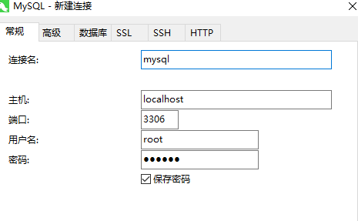
- 创建数据库
创建一个新的数据库 androidPT，如下图所示
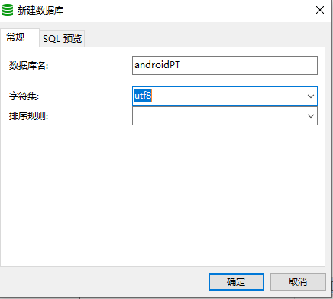

创建一个Userinfo表，各字段如下：（其中id 为主键，并设置自动递增)
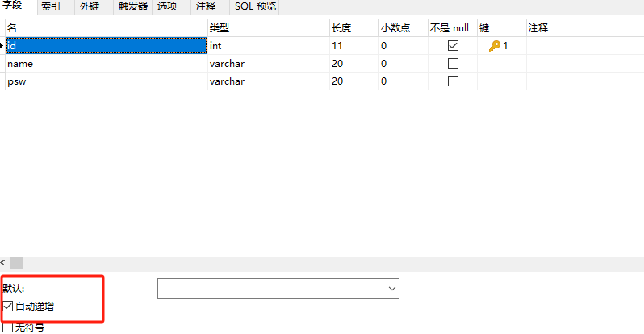

- Android Studio 配置

在前面项目的基础上做如下的操作。
- 在项目根目录下的 build.gradle 文件中添加 MySQL 依赖项：
implementation("mysql:mysql-connector-java:5.1.49")

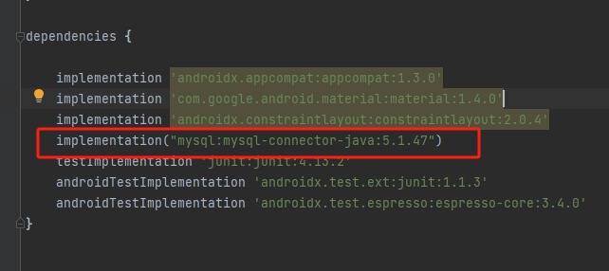
- 在 AndroidManifest.xml 文件中添加 Internet 权限：
<uses-permission android:name="android.permission.INTERNET" />
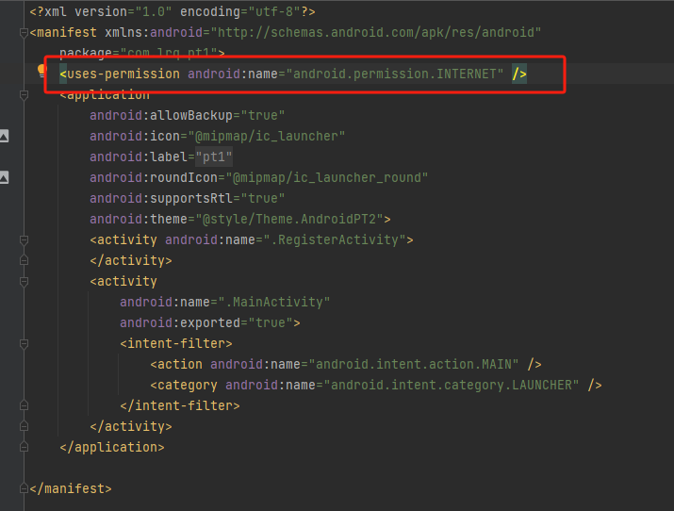

- 在 java目录下，在项目所在的包下，创建一个dbunit包



在dbunit包中创建一个数据库连接的辅助类JdbcHelper.java

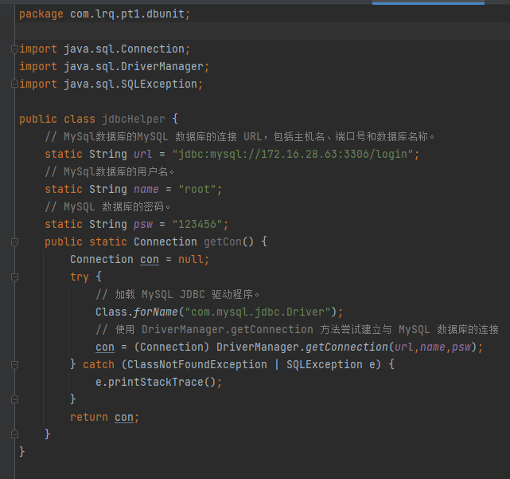

在bean包中创建一个数据库连接的辅助类User.java

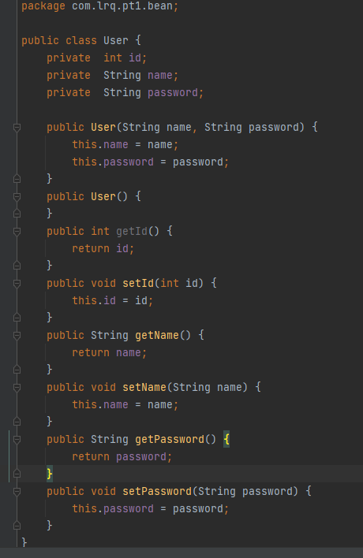
在dao包中创建一个数据库连接的辅助类UserDao.java

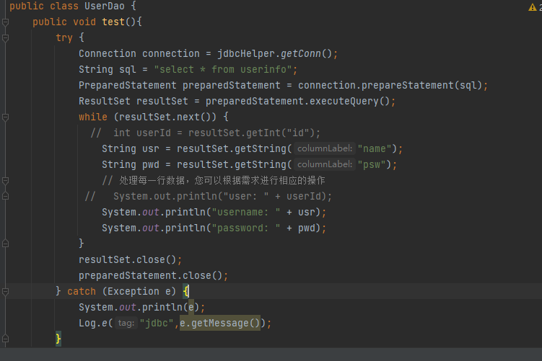
上面的代码，用于测试数据库的连接

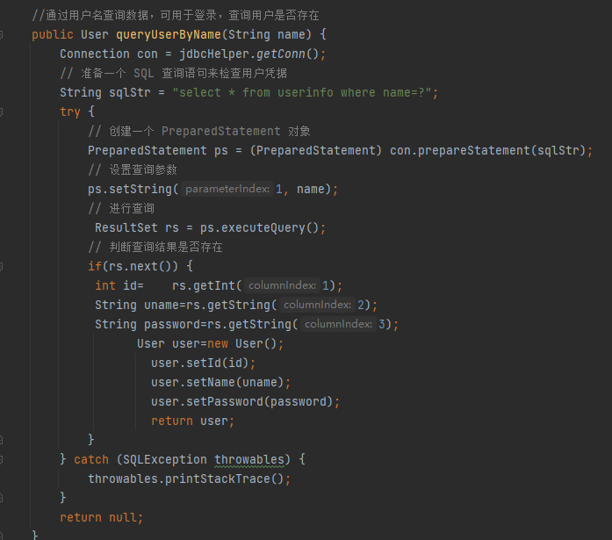

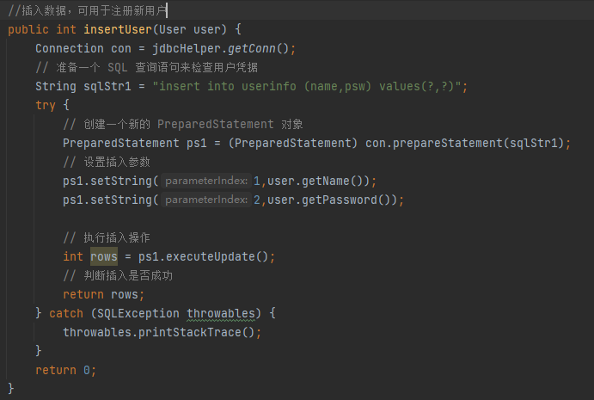

- 注册界面的功能实现（自行实现）

- 登录界面的功能实现（自行实现）

- 登录成功后跳到欢迎页面（自行实现）



